Chapitre 1 Organisation de la prospection et prospection clientèle
Référentiel
Compétence | Tâche
Rechercher des clients par prospection ou pour répondre à un appel d’offres | 1.1.1 Organisation de la prospection et prospection clientèle
Missions
Mission 1 Construire la base de données des prospects
1 Présentez, dans une note de synthèse, les solutions qui permettraient de constituer la base de données des prospects.
Urban Green
De l’assistant(e) de gestion
À l’attention de Monsieur Bardon
Quincieux, le 1er mars N
Objet : Se constituer une base prospects
Note de synthèse
La réussite de nos campagnes de prospection est conditionnée en tout premier lieu par la qualité de la base de données prospects. En effet, une bonne base de données nous permettra de mieux cerner le profil et le comportement des prospects et, ainsi, de mieux adapter nos offres. C’est la raison pour laquelle il convient de s’interroger sur la solution qui nous permettra de nous constituer une base de données actuelle, pertinente, et fiable.
Le tableau ci-dessous propose une étude comparative des trois solutions qui s’offrent à nous : acheter, louer ou constituer nous-même la base de données prospects.
Solutions | Avantages | Inconvénients
Acheter la base de données | - Accès à la totalité des données des prospects ciblés  - Aucune limite d’utilisation de la base (nombre de campagnes, date limite) | - Coût généralement plus élevé qu’en location  - Risque d’acquérir une base sans réelle valeur  - Risque de prospects saturés par les mêmes offres
Louer la base de données | - Actualisation permanente de la base de données par le prestataire  - Coût généralement moins élevé que dans le cadre de l’achat  - Routage pris en charge par le prestataire | - Accès restreint aux données des prospects ciblés  - Pas de réutilisation possible de la base (sauf accord contraire avec le prestataire)  - Risque de prospects saturés par les mêmes offres
Constituer notre base de données | - Données plus pertinentes  - Gain de temps pour les actions futures  - Solution plus économique  - Aucune limite d’utilisation des données | - Long à réaliser  - Routage et délivrabilité des mails
L’étude de ces trois options démontre que la solution à privilégier est de nous constituer notre propre base de données. Les données collectées répondront parfaitement à nos besoins et permettront d’optimiser les résultats de nos actions de prospection futures.
L’assistant(e) de gestion
2 Identifiez les données pertinentes à recueillir pour constituer la base de données sur les prospects.
La base de données prospects comportera des données relatives :
- à l’organisation : raison sociale, adresse, code postal, ville, téléphone, fax, site Internet ;
- aux contacts : civilité, nom, prénom, poste occupé, téléphone, mail ;
- aux espaces verts à gérer : localisation, surface de gazon, longueur de haies à tailler, surface des plates-bandes fleuries ;
- au contrat actuel : nom du confrère qui gère actuellement les espaces verts, date de fin de contrat, nature des prestations assurées, montant du marché.
3 Proposez des solutions pour qualifier votre base prospects.
La qualification permet d’affiner le ciblage et de se constituer une base contenant des données valides, actuelles et pertinentes sur les clients potentiels.
L’assistant(e) de gestion peut qualifier sa base de données prospect en :
- téléphonant aux prospects via la réalisation de sondages ;
- envoyant des e-mailings ;
- consultant les réseaux sociaux professionnels ;
- proposant des inscriptions à la newsletter de l’entreprise ;
- préparant des fiches prospects lors de la participation à des salons.
La requalification du système d'information s'inscrit également dans le temps. La baisse de qualité des données est inévitable, en effet les clients changent d'adresse, d'habitudes… L’assistant(e) de gestion devra procéder quotidiennement à une mise à jour des données. La mise à jour des données concerne également l’ensemble du personnel, des services administratif et technique, en passant par les chefs d’équipe, chacun peut à son niveau assurer la qualité des données en veillant à assurer la remontée des informations qu’il obtient.
4 Recherchez sur les sites officiels les réglementations qui encadrent le démarchage commercial par mail.
Les sites institutionnels de la CNIL et le portail de l'Économie, des Finances, de l'Action et des Comptes publics proposent des fiches pratiques. (https://www.cnil.fr/sites/default/files/atoms/files/_commerce-donnees_perso_publicite_electronique.pdffiches pratique, et https://www.economie.gouv.fr/dgccrf/Publications/Vie-pratique/Fiches-pratiques/prospection-commerciale-lutilisation-des-donnees-personnelles, rubrique vie pratique)
Déclarer le fichier : les fichiers de gestion de la clientèle et des prospects, y compris issus de sites d’e-commerce, font l’objet d’une déclaration de conformité à la norme n° 48 (déclaration simplifiée).
Obligation d’obtenir le consentement à recevoir des sollicitations commerciales par voie électronique (mail, SMS, MMS) :
- avant tout envoi d’une sollicitation par voie électronique, il faut recueillir le consentement du consommateur à recevoir de tels messages (opt-in) ;
- le consentement des consommateurs est nécessaire pour céder ou échanger leurs coordonnées électroniques à des fins de prospection commerciale ;
- le recueil du consentement : il doit s’exprimer par un moyen simple et spécifique (par exemple, une case à cocher). Le consentement recueilli par la simple acceptation des conditions générales d’utilisation ou de vente n’est pas valable.
Il existe des exceptions au recueil du consentement préalable (B2B) lorsque :
- le message publicitaire est envoyé sur l’adresse électronique professionnelle d’une personne physique (ex. : nom.prénom@entreprise.fr) et que l’objet de la sollicitation est en rapport avec sa profession (B2B) ;
- le message publicitaire concerne des produits ou services analogues à ceux que le consommateur a déjà acquis auprès du même organisme (ex. : une entreprise qui a vendu un livre pourra solliciter son client pour lui vendre un disque).
Dans ces deux hypothèses, la personne doit être informée que son adresse électronique sera utilisée à des fins de prospection lors de la collecte de ses coordonnées.
Droit d’opposition : tout personne doit être en mesure de s’opposer à l’utilisation de ses coordonnées de manière simple et gratuite.
Mission 2 Préparer les supports de communication
5 Rédigez le courrier commercial ainsi que le mail. Ces supports de communication devront permettre une relation personnalisée avec les prospects. Une extraction des données prospects à partir du PGI vous permettra de réaliser un publipostage.
Urban Green
13 rue des Prés Verts
69650 Quincieux
« Titre » « Prénom » « Nom »
« Organisation »
« Adresse »
« CP » « Ville »
Objet : étude personnalisée et gratuite de vos espaces verts
À Quincieux, le 10 mars N
« Titre »,
Vous souhaitez maîtriser vos charges sur les aménagements et l’entretien de vos espaces verts ? Les contrats d’entretien d’Urban Green répondent parfaitement à vos besoins.
Depuis 2012, les équipes d’Urban Green ont aménagé, entretenu et taillé beaucoup d’extérieurs sur l’ensemble de la région Rhône-Alpes. De nombreuses régies et syndics de Lyon comme « nom organisation » nous font confiance. Notre maîtrise technique, notre expérience et notre sérieux sont nos gages de qualité et sont largement reconnus par vos confrères.
Pour vous permettre d’évaluer nos offres, nous vous proposons une étude personnalisée et gratuite sur site. Notre responsable technique, Émile Grandjean, étudiera en détail vos besoins afin de vous proposer la solution technique la plus adaptée à vos espaces verts.
Pour bénéficier de cette étude personnalisée, nous vous invitons à compléter et à retourner le coupon-réponse ci-dessous ou à nous contacter par mail : contact@urbangreen.com.
En espérant avoir le plaisir de vous rencontrer, recevez « Titre », nos salutations les meilleures.
L’assistant(e) de gestion

Coupon-réponse à retourner à :
Urban Green, 13 rue des Prés Verts, 69650 Quincieux - mail : contact@urbangreen.com
Monsieur Madame
Prénom : Nom :
Téléphone :
souhaite une étude personnalisée et gratuite pour l’entretien des espaces verts de :
Nom de la copropriété : …………………………………………….
Les étudiants utiliseront Excel pour convertir le fichier extrait du PGI pour ensuite effectuer la fusion avec le courrier ci-dessus.
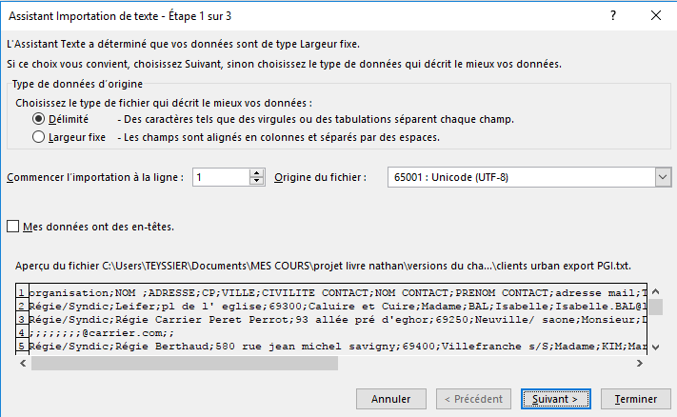
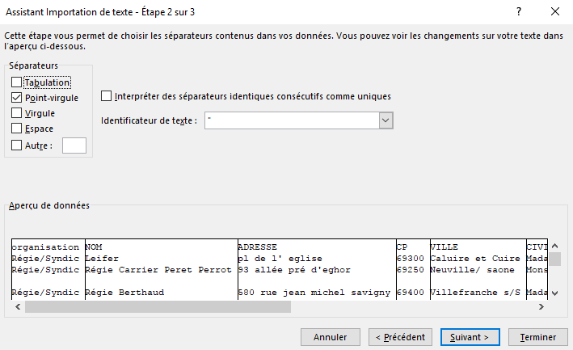
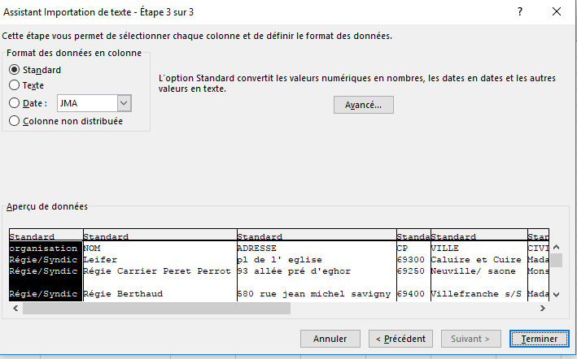
Pour les fichiers relatifs au PGI, voir les fichiers à télécharger GRCF_ch1_corrigé_mission2_q5_PGI et GRCF_ch1_corrigé_mission2_q5_tableur.
6 Proposez un argumentaire pour une relance téléphonique.
Se présenter auprès du/de la standardiste ou du/de la secrétaire
Bonjour Madame (ou Monsieur),
Je suis Prénom Nom d’Urban Green. J’ai adressé un courrier à « Titre, Prénom et Nom », et j’aimerais m’entretenir avec lui à ce sujet.
Se présenter à l’interlocuteur
Bonjour Titre et Nom,
Je suis Prénom Nom d’Urban Green, entreprise spécialisée dans l’entretien et l’aménagement des espaces verts pour les régies et syndics. Je vous ai adressé, il y a deux semaines, une proposition d’étude personnalisée et gratuite de vos espaces verts, l’avez-vous bien reçue ?
Argumenter
Le savoir-faire, l’expérience et le sérieux d’Urban Green sont reconnus par les régies et les syndics de la région lyonnaise, nous travaillons aujourd’hui avec plus de 300 régies de l’agglomération.
Notre savoir-faire et notre expérience nous permettent de garantir un rapport qualité/prix maîtrisé.
Un devis permettra aux régies de vous assurer que votre contrat est bien le plus adapté.
Proposer un rendez-vous sur site
Je vous propose de rencontrer sur votre site Émile Grandjean, notre responsable technique le 15 mars N à 10 h ou le 17 mars N à 14 h.
Reformuler et remercier
Émile Grandjean vous attendra donc sur le site…………………..le 15 mars N à 10 h.
Le devis vous sera ensuite adressé par mail sous huit jours. Au revoir « titre » « nom ».
7 Concevez un tableau de suivi de la prospection téléphonique sur tableur en utilisant les fonctionnalités adaptées (outils de données/styles, listes déroulantes/mises en forme conditionnelle).
Pour le corrigé, voir le fichier Excel GRCF_ch1_corrigé_mission2_q7.
Mission 3 Réaliser un bilan de l’action
8 Évaluez l’efficience commerciale de votre action de prospection.
Les indicateurs sont présentés dans le tableau de bord de la question suivante.
9 Présentez vos indicateurs de performance dans un tableau de bord et commentez-les.
Date de l'opération | Mars N
Cible | Syndics et régies Lyon Nord
 | Objectifs fixes |  | Objectifs réalisés
Nouveaux clients | 7 |  | 6
CA HT | 30 000,00 € |  | 28 000,00 €
Total des prospects contactés | 60 |  | Taux de remontée des courriers | 60 %
Devis demandés après publipostage et e-mailing | 8 |  | Taux de relances téléphoniques | 87 %
Nombre de relances téléphoniques | 52 |  | Taux des visites obtenues | 40 %
Nombre de devis réalisés après relance | 4 |  | Taux de transformation des appels en visites | 46 %
Nombre de visites obtenues | 24 |  | Panier moyen par client | 4 666,67 €
Nombre de contrats obtenus | 6 |  | Coût d'acquisition d'un client | 170 €
Coût total de l'opération | 1 021,55 € |  | Taux de réalisation des objectifs CA | 93 %
CA HT réalisé | 28 000,00 € |  | Taux de réalisation des objectifs clients | 86 %
Marge commerciale | 7 000,00 € |  | ROI | 6,83

Coût de l'opération de mars
Détail du nombre d’appels | Nombre | Heure
Appels non aboutis | 59 | 9,75
Appels aboutis | 7 | 0,325
 | Coût unitaire | Quantité | Total
Plaquette commerciale | 14,750 | 40 | 40,00
Enveloppe A3 | 0,084 | 40 | 3,36
Affranchissement | 1,700 | 40 | 68,00
Temps de réalisation : 7h | 12,200 | 5 | 60,99
Charges sociales : | 6,587 | 5 | 32,94
- temps d'appels téléphonique aboutis | 18,785 | 10 | 183,16
- temps d'appels téléphonique non aboutis | 18,785 | 10 | 187,85
Frais divers |  |  | 75,00
Total |  |  | 1 021,55

Analyse de l’opération
L’objectif de l'entreprise n'est pas atteint. En effet, l'objectif était d’obtenir sept nouveaux clients pour un CA total de 30 000 €.
Cependant, les résultats de cette première opération de prospection sont très proches des objectifs fixés. L’opération a permis de recruter six nouveaux clients pour un CA total de 28 000 € HT.
Le taux de réalisation des objectifs est de 93 % pour le CA et de 86 % pour l’objectif client.
Cette opération de prospection a également été efficiente au regard des gains obtenus par rapport aux dépenses engagées. Le ROI est de 6,85, ce qui signifie que l’entreprise a réalisé 6,85 € de marge pour chaque euro engagé.
Le coût total de l'opération est donc de 1 021,55 € et le CA réalisé est de 28 000 €.
Globalement, cette première action est une réussite, il faudra cependant améliorer le taux de retour des premiers envois de courriers et de mails.
10 Réalisez un diaporama pour présenter les résultats de cette prospection lors de la prochaine réunion d’équipe.
Pour le corrigé, voir le fichier PowerPoint GRCF_ch1_corrigé_mission3_q10.
Entraînement
Exercice 1
1 Rédigez le courrier d’invitation qui sera adressé par publipostage (lettre type), accompagné d’un coupon-réponse à renvoyer.
Urban Green
13 rue des Prés Verts
69650 Quincieux
«CIVILITE_CONTACT» «PRENOM_CONTACT» «NOM_CONTACT»
«organisation»
«ADRESSE»
«CP»«VILLE»
Objet : Invitation au brunch du 18 mai N
Quincieux, le 02 mai N
Très cher client,
Nous avons le plaisir de vous compter parmi nos plus fidèles clients c’est la raison pour laquelle Urban Green vous convie à un brunch le 18 mai N à partir de 12 h. À cette occasion, nous vous présenterons nos dernières créations : l’aménagement de murs végétaux.
L’événement se déroulera dans nos locaux de Quincieux. Notre équipe sera heureuse de pouvoir répondre à toutes vos questions techniques pour réussir la végétalisation de vos murs et façades.
Pour confirmer votre participation nous vous remercions de bien vouloir compléter et nous retourner le coupon-réponse ci-dessous avant le 10 mai N.
En espérant vous retrouver lors de cet événement, nous vous prions de croire, «CIVILITE_CONTACT», en l'expression de nos sincères salutations.
Romain Bardon

Coupon-réponse à retourner au plus tard le 10 mai N à :
Urban Green, 13 rue des Prés Verts 69650 Quincieux, mail : contact@urbangreen.com
« titre » « Prénom » « Nom »
Participera au brunch du 18 mai N accompagné de……personnes
Ne participera pas au brunch du 18 mai N
2 Convertissez la base de données des clients du format Texte au format tableur pour en permettre l’utilisation dynamique (fichier à télécharger, ressources 1 et 2).
Pour le corrigé des consignes 2 à 4, voir le fichier Excel GRCF_ch1_corrigé_ent_exo1.
La conversion du fichier du fichier extrait du PGI au format TXT se réalise à l’aide de l’assistant importation d’Excel.
3 Filtrez les clients pour obtenir la liste des professionnels à inviter.
Les étudiants utiliseront la fonctionnalité de filtre avancé pour obtenir, dans une nouvelle feuille, une extraction des données utiles au publipostage.
4 Calculez le nombre de clients à inviter.
Les étudiants utiliseront la formule NB.SI pour calculer le nombre de participants qui ont répondu « oui » pour participer au brunch.
5 Réalisez la fusion de la lettre type avec les contacts.
Exemple de courrier fusionné
Urban Green
13 rue des Prés Verts
69650 Quincieux
Madame Isabelle BAL
Régie/Syndic
Place de l'Église
69300 Caluire-et-Cuire
Objet : Invitation au brunch du 18 mai N
Quincieux, le 02 mai N
Trés chère cliente,
Nous avons le plaisir de vous compter parmi nos plus fidèles clients c’est la raison pour laquelle Urban Green vous convie à un brunch le 18 mai N à partir de 12 h. À cette occasion, nous vous présenterons nos dernières créations : l’aménagement de murs végétaux.
L’événement se déroulera dans nos locaux de Quincieux. Notre équipe sera heureuse de pouvoir répondre à toutes vos questions techniques pour réussir la végétalisation de vos murs et façades.
Pour confirmer votre participation nous vous remercions de bien vouloir compléter et nous retourner le coupon-réponse ci-dessous avant le 10 mai N.
En espérant vous retrouver lors de cet événement, nous vous prions de croire, Madame, en l'expression de nos sincères salutations.
Romain Bardon

Coupon-réponse à retourner au plus tard le 10 mai N à Urban Green Quincieux
« Titre » « Prénom » « Nom »
Participera au brunch du 18 mai N accompagné de ………personnes
Ne participera pas au brunch du 18 mai N
6 Rédigez le mail de relance pour rappeler l’invitation aux clients qui ne seront pas manifestés 10 jours avant la date de l’événement.
De : assistantgestion@urbangreen.com
Objet : brunch du 18 mai N
Cher client,
Urban Green a le plaisir de vous convier à un brunch le 18 mai N à partir de 12 h dans nos locaux de Quincieux. Lors de cet événement, nous aurons le plaisir de vous présenter nos nouvelles créations : les murs et façades végétalisés.
Nous vous remercions de bien vouloir confirmer votre présence et le nombre de participants en nous répondant dès aujourd’hui par mail ou par téléphone.
Nous espérons vous compter parmi nous.
Bien cordialement.
L’assistant(e) de gestion
Urban Green
13 rue des Près Verts
69650 Quincieux
04 72 42 36 36
7 Préparez sur tableur un tableau pour effectuer un suivi efficace des invitations et des réponses obtenues.
Pour le corrigé, voir le fichier Excel GRCF_ch1_corrigé_ent_exo1_q7.
Exercice 2
Pour le corrigé des consignes 1 et 2, voir le fichier Excel GRCF_ch1_corrigé_ent_exo2.
1 Évaluez l’efficience commerciale de votre action de prospection.
Les résultats sont présentés dans le tableau de bord de la question suivante.
2 Analysez ces résultats et comparez-les avec la précédente action de prospection qui visait les régies et les syndics du nord de Lyon.
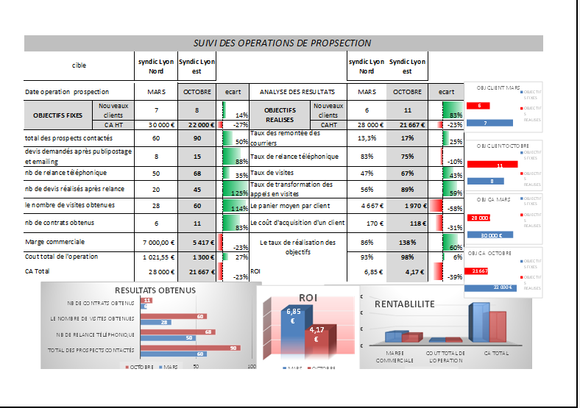
Urban Green
De l’assistant(e) de gestion
À l’attention de Monsieur Bardon
Décines, le 30 octobre N+1
Objet : Bilan prospection novembre
PJ : Tableau de bord de la prospection
Note de synthèse
La seconde opération de prospection clients a été conduite du 2 au 15 novembre N. Cette action, qui ciblait les syndics et régies immobilières de l’est lyonnais, a permis d’adresser 90 e-mailings.
Les objectifs de la prospection ont été adaptés à la zone géographique ciblée et à la période de l’année retenue, soit huit nouveaux clients pour un CA de 22 000 €.
Les indicateurs présentés dans le tableau de bord démontrent une très belle progression notamment pour les taux :
- de remontée des e-mailings, 17 % ;
- de visites, 6 % ;
- de transformation des appels, 89 % ;
- de réalisation des objectifs, 138 % (nombre de clients).
Le choix d’un premier contact par mail est donc plus concluant. Les prospects ont prêté plus d’attention aux mails reçus plutôt qu’aux courriers papiers que nous avions adressés en avril. Toutefois, il faut noter que le taux des relances téléphoniques est en baisse : 10 % des prospects n’ont pas pu être joints.
Ces résultats encourageants ne doivent pas occulter la baisse de l’efficience (–39 %). Cette opération par e-mailing a mobilisé moins de moyens permettant ainsi de baisser le coût d’acquisition d’un client de 47 % et pourtant le ROI n’est que de 5,41. Le choix de la période de prospection explique ce résultat médiocre puisque les contrats signés représentent des prestations de plus faible valeur que les prestations réalisées au printemps.
Cette prospection reste néanmoins une réussite puisque les nouveaux clients pourront nous solliciter au printemps pour des prestations plus importantes. Il faudra envisager une action de fidélisation en fin d’hiver pour que ces contrats ponctuels « d’automne » se transforment en contrat annuel d’entretiens. Pour les actions futures, il serait souhaitable de maintenir le choix de l’e-mailing en procédant à une requalification du fichier pour mettre à jour les données prospects et ainsi améliorer les taux de remontée et de relance téléphonique.
L’assistant(e) de gestion
Exercice 3
1 Préparez une fiche prospect afin de recueillir toutes les informations utiles sur les contacts pendant le salon.
Pour le corrigé, voir le fichier Word GRCF_ch1_corrigé_ent_exo3_q1.
2 Évaluez le coût de la participation de l’entreprise à ce salon.
Zen Habitat
Participation au salon
 | Unité |  | Prix unitaire TTC |  | Total HT
Stand
Location emplacement pour 5 jours | 35 |  | 205,50 |  | 7 192,50
Transport collection |  |  | 300,00 |  | 300,00
Montage et démontage du stand |  |  | 1 000,00 |  | 1 000,00
Communication
Bandeaux et voiles | 1 |  | 500,00 |  | 500,00
Envoi invitations | 1 |  | 400,00 |  | 400,00
Frais personnel | Personnes | Nombre | Prix unitaire HT
Hébergement | 3 | 5 | 112,50 |  | 1 687,50
TGV | 3 |  | 204,17 |  | 612,50
Taxi |  | 2 | 21,67 |  | 43,33
Restauration | 3 | 11 | 20,83 |  | 687,50
 |  | Coût total |  |  | 12 423,33
3 Déterminez le chiffre d’affaires à réaliser pour rentabiliser la participation à ce salon.
Pour rentabiliser sa participation au salon, l’entreprise devra réaliser un chiffre d’affaires HT d’au moins 16 564,44 €. Ce CA lui permettra de couvrir l’ensemble des charges fixes du salon, soit 12 423,33/0,75 = 16 564,44 €.

